**SECURITY MANUAL**

BUKU PANDUAN KEAMANAN SOUTH QUARTER BUILDING

GAPARA

**PRINSIP PRINSIP PENUNTUN SATPAM**

1. Kami anggota satuan pengamanan , memegang teguh disiplin, patuh dan taat pada pimpinan, jujur dan bertanggung jawab
2. Kami anggota satuan pengamanan , senantiasa menjaga kehormatan diri, dan menjunjung tinggi kehormatan satuan pengamanan
3. Kami anggota satuan pengamanan , senantiasa waspada dalam melaksanakan tugas, sebagai pengaman dan penertib di lingkungan kerja
4. Kami anggota satuan pengamanan , senantiasa bersikap Open, dan tidak mengaanggap remeh segala sesuatu yang terjadi di lingkungan kerja
5. Kami anggota satuan pengamanan , adalah petugas yang tangguh dan senantiasa bersikap etis dalam menegakan pertauran

**JANJI SATPAM**

1. Setia dan menjunjung tinggi Pancasila dan UUD 1945
2. Memegang teguh disiplin , patuh dan taat kepada pimpinan serta berani bertanggung jawab terhadap setiap pelaksanaan tugas
3. Menjaga kehormatan diri dan menjunjung tingi kehormatan satuan pengamanan
4. Memelihara kesatuan dan persatuan satuan pengamanan serta aparatkeamanan lainya
5. Senantiasa memelihara dan meningkatkan kewaspadaan , serta kemampuan tugas demi tercapainya keamanan lingkungan

**PANCASILA**

1. Ketuhanan Yang Maha Esa
2. Kemanusiaan yang adil dan beradab
3. Persatuan Indonesia
4. Kerakyatan yang dipimpin oleh hikmah kebijaksanaan dalam permusyawaratan/perwakilan
5. Keadilan social bagi seluruh rakyatindonesia

**SECURITY MANAGEMENT SYSTEM**

**SISTEM MANAJEMEN PENGAMANAN**

|  |  |
| --- | --- |
| 1. **Purpose**   This manual is made to explain and carry out security management system in securing company’s property, asset, and employees for the corporate business sustainability.   1. **Scope**   This manual is applied to all business processes, activities, and working sites of South Quarter Building   1. **Reference**  * Indonesian Police Regulation No.24, 2007 about Security Management System * Indonesian Police Regulation No.24, 2010 regarding Security Business Provider * GAPARA Operations Manual * GAPARA HSE manual  1. **Definition**   Security Management System: is a Security Management Standard based on Indonesian Police Regulation No.24, 2007 which is purposed to support the organization in managing effectively the security management system elements to be embedded in other standard management requirements. This standard is also aimed to help the organization to achieve economic importance and security goals. This standard is like other standards where it stands not as obstacles in trading nor duty changes to current valid regulations.   1. **Procedure**   The following are Gapara’s Policy documents related to Security Management System development and implementation process.     1. **Responsibilities**   The Board of Directors shall responsible to :   * Ensure the availability of sufficient resources in managing security aspects * Review and validate all policies, purposes, and security management system targets in both Corporate and site. * Assign to Project Manager/Deputy Ops or related department to plan, implement, monitor, and review action Plan to guarantee achievable purposes and goals.   Deputy Operations shall responsible to:   * Carry out duties and responsibilities with regards to detail job and position function in each department’s business process according to its function of implementing security management system. * Identify training needs for all levels and cross functional team to meet the need of security management system implementation * Communicate to all levels in each department about requirements, and security management system implementation.   All employees take the responsibility to:  Take care and participate in any program and maintenance of the security management system implementation according to given responsibility and authority.    The policy on SQ’s Security Management System should be established by Top Management and covers:   * Appropriate culture and level of threat risks from organization; * The commitment to sustainable improvement on security management and organization’s performance and legal requirements accomplishment; or other requirements. * The commitment to involve community as security instruments; * Communicating it to all employees as personal responsibility; * Regular review to ensure its balance and properness for the organization.   The scope of SQ’s Security Management System covers all activities and business processes in relation with the plan and implementation to reduce risk potential on:   * Strategic * Technical * Operational * Commercial, and * Financial Control   Risk Management on Corporate Business  Systematic approach to identify the capability of securing company’s property, asset, and employees in order to guarantee company’s sustainable business through determined risk measurement method. Where defined risk profile is utilized as a basic to make functional plan in company’s business processes and will be periodically reviewed, by considering the following:   * Industrial characteristic, * Geographic, * Information Technology Development * Required Statistic Data; or comparable data; * Intelligent information from local authorities, province or state of potential risk on business sustainability * World’s industrial information on security level tendency * General economic condition;   In a situation where a risk measurement on certain site is required to support company’s operation, there will be risk evaluation done as a specific program outside risk management on business by considering time, support, and appropriate resources.   1. **Security Management System Purpose and Goals**   In every functional plan, there should be purposes and goals established as performance key indicators that match with each business process characteristic in doing risk mitigation that will impact to the company’s business capability. When determining purpose and goals, consider the following:   * Fulfill requirements on law regulations and other requirements,, * Sustainable improvement; * Decision on technology, * Business and operation requirements, * Descriptions from related parties; * Risk level   In relation with Purpose and Goals to other involved parties in the implementation of SQ’s security management, it is described in a contractual form as annual Quality Objectives (KPI/SLA) which will be periodically evaluated by SQL and Gapara’s Management.   1. **Program & Planning**   Every business process unit should determine each working program and plan according to established functional plan and its practices to fulfill the goals and purposes of each performance key indicator.  In order to identify potential area and the practice to decrease corruption, collusion, and nepotism according to existing values within SQ Code of Conduct, it shall be done in Compliance & Governance Department working plan.   1. **Personnel Competence, Care, and Training**   In accordance to functions within Integrated SQ security approach system. Training Master Plan (TMP) is a method used to define exact training needs. By comparing required knowledge and skill level in handling a working task with own knowledge and skill.   * Goal setting * Training Need Analysis * Development * Realization * Evaluation and result measurement   Every function in related Business Process Department is to develop their training needs and approved by related Department Manager, through:   * Training goal setting * Training method defining which * Determining training attendees * Choosing the instructures and prepare for the training materials * Designing initial test material, post-test, and implementation test in each work unit * Preparing required infrastructure * Setting up training schedule * Training costs budgeting   Related to third party involvement, it is contractually stated that personnel training needs should be provided by SQ, therefore it is required to deliver Training Needs Analysis to SQ management  Details on Personnel Training, Care, and Competence shall refer to the GAPARA Training & Competence Development.   1. **Consultancy, Communications, and Participation**   The role of consultancy and participation which involve Company’s Management and the community surrounding is forming active security partnership for the community through a periodic Community Advisory Panel to build understanding, trust, and respect among both sides.  Both internal and external communications channels are well established as an effort to socialize corporate programs to all relevant stakeholders through:  - SQ Portal  - Business Briefing  - Media publication  - Media analysis  - Press conference     1. **Document and Data Control**   To ensure that every requirements on Security Management System is fulfilled, SQ follows the procedure of Record, Document & Data Control where it describes in details about creation process, changes, approvals, numbering, arrangement/formatting, distribution, and management system document drawing.   1. **Emergency Handling**   In providing guidelines to identify an emergency situation and develop prevention plan, response, and reduce emergency situation for human protection and minimize pollution and other loss potentials, SQ Emergency Preparedness & Response. Then, every site will have to make site-specific report and its emergency response plan by referring to this procedure.  To determine an emergency response plan with wider scope where crisis condition may impact to business process continuity and Crisis Management Team function is active, it is arranged more detail in SQ/GAPARA & Emergency Management Business Continuity Management – System Description & Plan   1. **Operation Control**   **IT Operation**  To ensure that all policies and their implementation on SQ IT Operation which is valid to all IT Operation Activities done by SQ employees who use IT hardwares and softwares to support their working performance.    **Physical Security Management**  Security Management on company’s physical facilities is determined through an established security monitoring parameter on sites which consider corporate operational factors in each sites’s posting document order.  In case where operational implementation is done by GAPARA, then The Operation Planning and Management should follow SQ’s direction and mention in the report that operational work is done by valid procedure, supported with registered operation forms  Equipment maintenance review held by third party should be done periodically and current equipment status is filed to ensure the equipment properness.  **Financial Control**  A review process is done to ensure that all financial related activities in business process are running well as required through a periodic evaluation held by Internal Control.  **Operation Control**  There is a Service Level Agreement for operation control, used as service agreement by GAPARA which will be monitored and controlled online  In all core business processes, there are procedures to ensure that current processes are working on track, the procedures mentioned are:  **Data, Analysis and Working Performance Report**  Every disturbance investigation report and threats or identified situation related to problem cause that is potential in risking the business process continuity, should be reported according to current reporting procedure. Furthermore, the procedure shall detect, analize, and eliminate all unappropriate potentials.  Performance evaluation on Purpose and Goals established in business process related to Security Management System within SQ is done periodically through a general audit process by internal and external parties and management review  Top Management of SQ and GAPARA should make a periodic management review on implemented Security Management System to measure the implementation and achievement based on security policy and purpose. During this review the continual improvement’s opportunities on performance of security management is also concerned. | 1. **Tujuan**   Panduan ini dibuat untuk menjelaskan dan melaksanakan sistem manajemen keamanan dalam menjamin Keamanan untuk melindungi gedung, asset dan karyawan perusahaan termasuk semua tenant dalam upayanya untuk menjamin kelangsungan bisnis perusahaan.   1. **Ruang Lingkup**   Panduan di aplikasikan pada semua proses bisnis, aktifitas dan lokasi kerja di South Quarter Building   1. **Referensi**  * Peraturan Polisi No. 24 tahun 2007 tentang Sistem Manajemen Pengamanan * Peraturan Polisi No. 24 tahun 2010 tentang BUJP * GAPARA operation manual * GAPARA HSE manual  1. **Definisi**   Sistem Manajemen Pengamanan : Standar manajemen pengamanan berdasarkan Perpol no.24 tahun 2007 ini dimaksudkan untuk membantu organisasi dalam mengelola secara efektif elemen-elemen sistem manajemen pengamanan yang dapat disatukan dengan persyaratan standar manajemen lainnya. Standar ini juga dapat membantu organisasi untuk mancapai sasaran pengamanan dan kepentingan ekonomi. Standar ini seperti standar lainnya tidak dimaksudkan untuk digunakan sebagai hambatan perdagangan atau merubah kewajiban terhadap peraturan   1. **Prosedur**   Berikut ini merupakan dokumen Kebijakan GAPARA yang terkait sebagai dasar proses pengembangan dan pelaksanaan Sistem Manajemen Pengamanan.   1. **Tanggung Jawab**   Dewan Direksi bertanggung jawab untuk :   * Menjamin ketersediaan sumberdaya yang diperlukan secara memadai dalam pengendalian terhadap aspek keamanan * meninjau ulang dan mengesahkan kebijakan, tujuan dan target sistem pengamanan secara keseluruhan di Corporate dan lapangan. * menunjuk dan memberikan tanggung jawab kepada Manajer Proyek atau Departemen terkait untuk merencanakan, melaksanakan, memantau dan melakukan tinjauan atas rencana yang akan dilaksanakan untuk menjamin bahwa tujuan dan sasaran dapat dicapai.   Deputy Operations bertanggung jawab untuk :   * Melaksanakan tugas dan tanggung jawab sesuai dengan rincian tugas dan fungsi jabatan pada business proses departemen masing-masing sesuai dalam keterkaitannya menjalankan fungsi dalam sistem manajemen pengamanan * Mengidentifikasi kebutuhan training untuk seluruh jajaran dan cross functional team terhadap keperluan pelaksanaan sistem manajemen pengamanan * Mengkomunikasikan kepada seluruh jajaran dalam area departemennya mengenai persyaratan, dan perkembangan pelaksanaan sistem manajemen pengamanan.   Seluruh Karyawan bertanggung jawab untuk :  Peduli dan ikut serta dalam program maupun pemeliharaan pelaksanaan sistem manajemen pengamanan sesuai dengan tanggung jawab dan kewenangan yang diberikan.  Kebijakan terhadap SQ Sistem Manajemen Pengamanan harus ditetapkan oleh Manajemen Puncak dengan mencakup kepada:   * Kesesuaian dengan budaya dan skala dari risiko ancaman dari organisasi; * Mencakup komitmen untuk peningkatan berkelanjutan dalam manajemen pengamanan dan kinerja organisasi serta upaya pemenuhan persyaratan perundangan; maupun persyaratan lainnya. * Mencakup komitmen untuk melibatkan komunitas sebagai instrumen pengamanan; * Dikomunikasikan kepada seluruh karyawan dan menjadi tanggung jawab secara personal; * Ditinjau ulang secara berkala untuk memastikan kesesuaian dan kelayakannya bagi organisasi.   Ruang lingkup SQ Sistem Manajemen Pengamanan meliputi seluruh aktifitas dari bisnis proses yang terkait terhadap perencanaan dan pelaksanaan mengurangi potensi resiko :   * Strategis * Teknis * Operational * Komersial, dan * Finansial Kontrol   Manajemen Resiko terhadap Bisnis Perusahaan  Pendekatan secara sistematis untuk mengidentifikasi risiko terhadap kemampuan untuk melindungi property, asset dan karyawan perusahaan dalam upayanya untuk menjamin kelangsungan bisnis perusahaan melalui metode penilaian resiko yang telah ditentukan. Dimana profil resiko yang diperoleh digunakan sebagai dasar dalam melakukan perencanaan fungsi dalam bisnis proses perusahaan yang ditinjau secara periodik, dengan mempertimbangkan hal berikut tanpa terbatas pada:   * karakteristik industri, * letak geografis, * perkembangan teknologi informasi * Data statistik yang diperlukan; atau data yang dapat diperbandingkan; * Informasi intelijen dari pemerintah daerah, provinsi atau pusat tentang potensi ancaman terhadap kelangsungan usaha; * Informasi dunia industri tentang kecenderungan tingkat keamanan; * Kondisi ekonomi secara umum;   Pada situasi dimana diperlukan adanya penilaian resiko terhadap area tertentu untuk mendukung operasi perusahaan, maka akan dilakukan penilaian resiko sebagai program spesifik tanpa dimasukkan dalam manajemen resiko terhadap bisnis dengan mempertimbangkan waktu, dukungan dan kesesuaian sumber daya   1. **Tujuan dan Sasaran Manajemen Pengamanan**   Pada setiap perencanaan fungsi harus ditentukan tujuan dan sasaran yang dijadikan sebagai indikator kunci kinerja sesuai dengan karakteristik masing-masing bisnis proses dalam melakukan mitigasi resiko yang berdampak pada kemampuan bisnis perusahaan. Dalam menentukan Tujuan dan Sasaran harus mempertimbangkan pada :   * pemenuhan persyaratan peraturan perundang-undangan dan persyaratan lainnya, * perbaikan berkelanjutan; * pilihan atas teknologi, * persyaratan operasi dan bisnis, * serta gambaran dari pihak-pihak terkait; * Tingkat resiko   Terkait dengan Sasaran dan Tujuan kepada pihak lain yang terlibat dalam pelaksanaan pengamanan fasilitas SQ dijabarkan dalam bentuk kontraktual sebagai Sasaran Mutu tahunan yang dievaluasi secara periodik oleh SQ dan Gapara Manajemen.   1. **Perencanaan & Program**   Setiap unit bisnis proses harus menentukan perencanaan dan program kerja sesuai dengan perencanaan fungsi yang telah ditentukan serta upayanya memenuhi tujuan dan sasaran pada masing-masing indikator kunci kinerja.  Dalam upaya mengidentifikasi area yang memiliki potensi dan upayanya mengurangi terjadinya Korupsi, Kolusi dan Nepotisme sesuai dengan nilai – nilai yang ditentukan dalam SQ Code of Conduct maka dilakukan dalam program kerja Departemen Compliance & Governance.   1. **Pelatihan, Kepedulian dan Kompetensi Personel**   Sesuai dengan fungsi pada SQ yang terintegritas. Rencana Induk Pelatihan (TMP) adalah suatu metode untuk menentukan kebutuhan pelatihan yang senyatanya. Dengan cara membandingkan antara tingkat pengetahuan dan ketrampilan yang diperlukan untuk melaksanakan tugasnya dengan tingkat pengetahuan dan ketrampilan yang dimiliki.terdiri dari:   * Penetapan sasaran * Analisa kebutuhan pelatihan * Pengembangan * Realisasi * Pengukuran dan evaluasi hasil   Fungsi setiap Bisnis Proses Departemen terkait adalah mengembangkan rencana pelatihan berdasarkan identifikasi kebutuhan pelatihan yang telah disetujui oleh Manajer Departemen terkait, dengan:   * Menetapkan tujuan pelatihan * Menetapkan metode pelatihan yang * Menentukan peserta pelatihan * Memilih instruktur dan mempersiapkan bahan pelatihan * Merancang bahan tes awal, tes akhir dan tes penerapan di unit kerja * Mempersiapkan infrastruktur * Membuat jadual pelatihan * Menganggarkan biaya pelatihan   Terkait dengan aktifitas pihak ketiga yang secara kontraktual dinyatakan bahwa pemenuhan kebutuhan pelatihan personel harus dipenuhi oleh pihak SQ maka diperlukan penyampaian Analisa Kebutuhan Pelatihan yang disampaikan kepada SQ management.  Detail mengenai Pelatihan, kepedulian dan kompetensi personel mengacu pada GAPARA Training & Competence Development   1. **Konsultasi, Komunikasi & Partisipasi**   Peran konsultasi dan partisipasi yang melibatkan perwakilan perusahaan dan komunitas sekitar lokasi sebagai upaya secara aktif membentuk kemitraan pengamanan masyarakat melalui Forum Konsultasi Masyarakat dilakukan secara periodik untuk membangun pemahaman, kepercayaan dan saling menghormati antara perusahaan dan masyarakat.  Saluran komunikasi yang telah ditentukan baik secara internal maupun eksternal sebagai upaya sosialisasi terhadap program – program perusahaan kepada seluruh stakeholder yang terkait dapat dilakukan dengan hal berikut yang tidak terbatas pada:  - SQ Portal  - Business Briefing  - Pemberitaan Media  - Analisa Media  - Konferensi Press   1. **Pengendalian Dokumen dan Catatan**   Untuk memastikan terpenuhinya persyaratan terhadap ketentuan sistem manajemen Pengamanan, SQ mengacu pada prosedur Record, Document & Data Control dimana secara detail menjelaskan tentang proses pembuatan, perubahan, persetujuan, penomoran, pengaturan/formating, distribusi dan penarikan dokumen system manajemen.   1. **Penanganan Keadaan Darurat**   Dalam menyediakan panduan terhadap kebutuhan untuk mengidentifikasikan situasi darurat yang dapat diperkirakan sebelumnya dan dalam mengembangkan perencanaan untuk mencegah, menanggapi dan meringankan situasi darurat untuk tujuan perlindungan manusia dan meminimalkan polusi serta kerugian lainnya SQ mengacu pada Emergency Preparedness & Response. Setiap site selanjutnya harus membuat pertanggung jawaban site-spesific dan rencana tanggap keadaan darurat dengan merujuk pada prosedur ini.  Untuk menentukan persyaratan perencanaan tanggap darurat dengan cakupan yang lebih luas dimana dapat menimbulkan kondisi krisis yang mungkin berdampak pada gangguan kelangsungan bisnis proses dan mengaktifkan fungsi Team Manajemen Krisis diatur lebih detail pada SQ/GAPARA Crisis & Emergency Management Business Continuity Management – System Description & Plan   1. **Pengendalian Operasi**   **Informasi & Teknologi Operasional**  Untuk memastikan bahwa kebijakan dan pelaksanaan strategi terhadap operasional IT terlaksana dengan baik dan benar sebagaimana pula pemenuhan persyaratan SQ IT Operation yang berlaku pada seluruh aktifitas operational IT baik di dalam maupun diluar tempat kerja bagi karyawan SQ yang menggunakan perangkat IT untuk mendukung aktifitas kinerjanya.    **Pengendalian Pengamanan Fisik**  Pengendalian pengamanan terhadap fasilitas fisik perusahaan ditentukan melalui penetapan perimeter pemantauan keamanan pada lokasi-lokasi yang telah ditetapkan dengan mempertimbangkan faktor – faktor operasional perusahaan yang diatur selanjutnya dalam dokumen pos order pada setiap lokasi pabrik.  Dalam hal pelaksanaan pengendalian operasional yang dilakukan oleh GAPARA maka Perencanaan dan Pengendalian Operasional harus berdasarkan ketentuan dari SQ yang kemudian dijabarkan pada pernyataan kerja pihak ketiga dengan menjalankan prosedur Operasional yang sesuai dan diperlukan serta rekaman-rekamannya dari formulir Operasional didokumentasikan.  Pemantauan terhadap peralatan yang digunakan oleh pihak ketiga harus dilakukan secara berkala dan status peralatan terakhir didokumentasikan untuk memastikan kehandalan peralatan  **Finansial Kontrol**  Proses tinjauan untuk memastikan bahwa seluruh aktifitas yang terkait dengan perihal keuangan pada setiap bisnis proses berjalan sesuai dengan persyaratan yang telah ditentukan maka dilakukan evaluasi melalui internal kontrol secara periodik  **Operational Kontrol**  Untuk pengendalian operasional terdapat dokumen persetujuan tingkat pelayanan Service Level Agreement, yang digunakan sebagai perjanjian pelayanan yang harus dilakukan secara online.  Pada setiap bisnis proses utama terdapat prosedur untuk memastikan bahwa tahapan proses berjalan sesuai dengan ketentuan, prosedur tersebut adalah:  **Pelaporan Data, Analisa dan Evaluasi Kinerja**  Setiap hasil investigasi ganguan dan ancaman atau situasi yang teridentifikasi dan berhubungan dengan akar masalah yang memiliki potensi dapat mengganggu keamanan kelanjutan bisnis proses harus dilaporkan sesuai dengan prosedur pelaporan yang ada. Selanjutnya prosedur dapat mendeteksi, menganalisa dan menghilangkan penyebab potensial dari ketidaksesuaian  Evaluasi kinerja terhadap Tujuan dan Sasaran yang ditetapkan pada bisnis proses yang terkait terhadap pengembangan dan pelaksanaan Sistem Manajemen Pengamanan di SQ dilakukan secara periodik melalui proses audit secara keseluruhan yang dilakukan internal maupun eksternal dan tinjauan manajemen  Pimpinan department SQ dan GAPARA harus mengkaji penerapan Sistem Manajemen Pengamanan secara periodik untuk menilai penerapan dan kesesuaian pencapaian berdasarkan kebijakan keamanan dan tujuan keamanan. Dalam tinjauan ini peluang peningkatan berkelanjutan atas kinerja sistim pengamanan juga dibahas. |

**DETAIL POST/CHECK POINT AND**

**GENERAL SECURITY ACTIVITY**

**POS JAGA, TITIK PEMERIKSAAN DAN AKTIVITAS PENGAMANAN**

**POS JAGA**

|  |  |
| --- | --- |
|  | **PM 1**  1. Mengatur lalu lintas setiap kendaraan (motor dan mobil) yang ingin keluar masuk ke area South Quarter dari jalan Kartini (Petugas Security Standby 24 Jam)  2. Melarang kendaraan roda 2 atau roda 4 parkir di kases masuk Ram. |
|  | **PM 1 FLY OVER**  1. Mengatur lalu lintas setiap mobil yang masuk melalui Flyover RA Kartini ke South Quarter dan melarang pejalan kaki yang akan naik melalui Flyover (Petugas Security Standby 24 Jam)  2.Melarang sepeda motor masuk melalui jalan fly over.  3. Melarang kendaraan roda 2 atau roda 4 parkir di kases masuk Ram. |
|  | **CEK MOTOR**  1. Melakukan pemeriksaan bagasi motor dan barang bawaan setiap tenant dan tamu yang masuk ke area South Quarter dengan menggunakan alat Metal Detector dan pemeriksaan langsung tanpa alat (Petugas Security Standby 24 Jam)  2.Melarang pengendara roda 2 parkir di jalur sepeda motor |
|  | **PEDESTRIAN MO (Marketing Office)**  Melakukan pemeriksaan tas dan barang bawaan setiap tenant dan tamu pejalan kaki yang ingin masuk ke area South Quarter dengan menggunakan Metal Detector (Petugas Security Standby 24 Jam) |

|  |  |
| --- | --- |
|  | **CAR CEK 1**  Melakukan pengecekan mobil dengan cara menggunakan Mirror Inspection dan Metal Detector, Apabila pada shift pagi di Hari Senin - Jumat pukul 07.00 s/d 10.00 WIB, maka security guard di Car Cek 1 ini berjumlah 6 personil. (Petugas Security Standby 24 Jam) |
|  | **TANGGA BESI (Tower C)**  1. Melakukan pengecekan barang berupa tas, kardus, kepada tamu atau tenant yang ingin memasuki area South Quarter dengan menggunakan alat Metal Detector (Petugas Security Standby 24 Jam)  2.Melarang kendaraan roda 2 dan roda 4 parkir di jalan akses masuk tangga besi |
|  | **PARK AND RIDE**  1. Melakukan mobile area dengan menggunakan sepeda, serta mengawasi area jalur 30 km bahaya yang tidak diinginkan di area Shouth quarter mengantisipasi gangguan dari lingkungan / pemukiman sekitar seperti pelemparan batu, mencoret-coret, merusak area parkiran dan halte Transit MRT) - (Petugas Security Standby 24 Jam)  2. Memastikan tidak ada kendaraaan roda 2 dan roda 4 terparkir di jaur KM 30 |
|  | **PORTAL MAYAPADA**  Mengatur lalu lintas setiap kendaraan (motor dan mobil) yang ingin keluar masuk ke area South Quarter. |
|  | **PM 2**  Mengatur lalu lintas setiap kendaraan (motor dan mobil) yang ingin keluar masuk ke area South Quarter (Petugas Security Standby 24 Jam) |
|  | **CARCEK 2**  Melakukan pengecekan mobil dengan cara menggunakan Mirror Inspection dan Metal Detector, (Petugas Security Standby 16 Jam dari 06.00 sd 22.00 WIB) |
|  | **PM 5**  Mengatur dan mendata serta memastikan surat izin keluar masuk barang dari tenant maupun tamu (Petugas Security Standby 24 Jam) |
|  | **LOBBY C**  Melakukan pemerikasan tas dan barang bawaan tenant,yang masuk ke tower dengan menggunakan X-ray dan Metal Detector (Petugas Security Standby 24 Jam) |

|  |  |
| --- | --- |
|  | **DROP BC (LALIN)**  Mengatur setiap kendaraan roda empat yang melakukan drop off agar tidak terlalu lama dan menimbulkan kemacetan, dan pada jam-jam sibuk membantu menyeberangkan pejalan kaki yang menyeberang (Petugas Security Standby 12 Jam) |
|  | **DROP BC SUHU**  Melakukan pemeriksaan suhu terhadap tenant atau tamu yang masuk melalui drop BC dengan menggunakan alat thermogun (Petugas Security Standby 24 Jam) |
|  | **ESKALATOR BC SUHU**  Melakukan pemeriksaan suhu terhadap tenant atau tamu yang masuk melalui Eskalator BC dengan menggunakan alat thermogun (Petugas Security Standby 24 Jam) |
|  | **LOBBY B CITY**  Melakukan pemerikasan tas dan barang bawaan tenant yang masuk ke tower dengan menggunakan X-ray dan Metal Detector (Petugas Security Standby 12 Jam di hari kerja) |

|  |  |
| --- | --- |
|  | **LOBBY B UMUM**  Melakukan pemeriksaan tas dan barang bawaan tenant yang masuk ke tower dengan menggunakan X-ray dan Metal Detector (Petugas Security Standby 24 Jam) |
|  | **DROP AB SUHU**  Melakukan pemeriksaan suhu terhadap tenant atau tamu yang masuk melalui drop AB dengan menggunakan alat thermogun (Petugas Security Standby 24 Jam) |
|  | **ESKALATOR AB SUHU**  Melakukan pemeriksaan suhu terhadap tenant atau tamu yang masuk melalui Eskalator AB dengan menggunakan alat thermogun (Petugas Security Standby 24 Jam) |
|  | **LOBBY A**  Melakukan pemeriksaan tas dan barang bawaan tenant yang masuk ke tower dengan menggunakan X-ray dan Metal Detector (Petugas Security Standby 24 Jam) |

|  |  |
| --- | --- |
|  | **ESKALATOR AB LG**  Melakukan pengaturan terhadap setiap orang yang menggunakan escalator agar tetap menjaga jarak aman (social distancing) dan tetap menggunakan APD |
|  | **ESKALATOR BC MZ**  Melakukan pengaturan terhadap setiap orang yang menggunakan escalator agar tetap menjaga jarak aman (social distancing) dan tetap menggunakan APD |
|  | **DOME ESCALATOR**  Melakukan pengecekan tas menggunakan handheld metal detector serta barang bawaan kepada tenant atau tamu yang ingin turun ke area retail LG (Petugas Security Standby 24 Jam) |
|  | **PATROLI DOME**  Melakukan pengawasan kepada tenant dan tamu yang merokok diluar area Smoking area dan makan makanan besar di area istirahat berikut pengawasan diarea tersebut agar tetap menjaga jarak aman (social distancing) dan menggunakan APD (Petugas Security Standby 24 Jam) |

|  |  |
| --- | --- |
|  | **INCORE A**  Melakukan pendataan dan pengawasan kepada setiap kontraktor yang keluar masuk yang mau loading barang ke tower A melalui Lantai LG |
|  | **INCORE B**  Melakukan pendataan dan pengawasan kepada setiap kontraktor yang keluar masuk yang mau loading barang ke tower B melalui Lantai LG |
|  | **INCORE C**  Melakukan pendataan dan pengawasan kepada setiap kontraktor yang keluar masuk yang mau loading barang ke tower C melalui Lantai LG |
|  | **PATROLI RETAIL**  Melakukan pengawasan dan pendataan kegiatan tenant Open dan close di area retail serta memastikan agar setiap pengunjung area tersebut tetap menjaga jarak aman (social distancing) dan menggunakan APD (Petugas Security Standby 24 Jam) |

|  |  |
| --- | --- |
|  | **SLIDING AB**  Melakukan pemeriksaan kepada setiap tamu atau tenant yang ingin masuk ke area retail LG dengan menggunakan metal detector, melakukan pemeriksaan suhu tubuh dengan menggunakan alat thermogun dan memastikan semua yang masuk menggunakan APD, memastikan dan memandu setiap yang masuk untuk mengisi form assessment covid – 19 (Petugas Security Standby 24 Jam) |
|  | **SLIDING BC**  Melakukan pemeriksaan kepada setiap tamu atau tenant yang ingin masuk ke area retail LG dengan menggunakan metal detector, melakukan pemeriksaan suhu tubuh dengan menggunakan alat thermogun dan memastikan semua yang masuk menggunakan APD, memastikan dan memandu setiap yang masuk untuk mengisi form assessment covid – 19 (Petugas Security Standby 24 Jam) |
|  | **MEZANINE MOTOR**  Malakukan pengecekan barang bawaan tenant dan tamu yang ingin masuk keraea shouth quarter dengan menggunakan metal detector, melakukan pemeriksaan suhu tubuh dengan menggunakan alat thermogun dan memastikan semua yang masuk menggunakan APD, memastikan dan memandu setiap yang masuk untuk mengisi form assessment covid – 19 (Petugas Security Standby 24 Jam) |
|  | **PATROLI Parkiran LG & Basment 1**  Patroli area parkiran LG dan Basement menggunakan sepeda dan melalukan pelarangan kepada driver yang mencuci mobil, orang merokok, menyalakan mesin mobil saat parker, pemeriksaan tangga exit basement |
|  | **UNDERPASS PEDESTRIAN**  Melakukan pemeriksaan tas dan barang bawaan tenant yang masuk dari tangga besi samping MO (Marketing Office) dengan menggunakan X-ray dan Metal Detector |
|  | **CONTROL ROOM**  Mengarahkan dan mencatat kontraktor atau pekerja yang ingin ke engginering atau control room |
|  | **BASEMENT 2 B**  Mendata setiap aktifitas loading barang in dan out dari dari tower di basement 2 tower B, melakukan pemeriksaan suhu tubuh dengan menggunakan alat thermogun dan memastikan semua yang masuk menggunakan APD, memastikan dan memandu setiap yang masuk untuk mengisi form assessment covid – 19 (Petugas Security Standby 24 Jam) |
|  | **BASEMENT 3 A**  Mendata setiap aktifitas loading barang in dan out dari dari tower dan untuk keluar masuk pekerja fitout di basement 3 tower A, melakukan pemeriksaan suhu tubuh dengan menggunakan alat thermogun dan memastikan semua yang masuk menggunakan APD, memastikan dan memandu setiap yang masuk untuk mengisi form assessment covid – 19 (Petugas Security Standby 24 Jam) |

|  |  |
| --- | --- |
|  | **BASEMENT 3 B**  Mendata setiap aktifitas loading barang in dan out dari dari tower dan untuk keluar masuk pekerja fitout di basement 3 tower B, melakukan pemeriksaan suhu tubuh dengan menggunakan alat thermogun dan memastikan semua yang masuk menggunakan APD, memastikan dan memandu setiap yang masuk untuk mengisi form assessment covid – 19 (Petugas Security Standby 24 Jam) |
|  | **BASEMENT 3 C**  Mendata setiap aktifitas loading barang in dan out dari dari tower dan untuk keluar masuk pekerja fitout di basement 3 tower C, melakukan pemeriksaan suhu tubuh dengan menggunakan alat thermogun dan memastikan semua yang masuk menggunakan APD, memastikan dan memandu setiap yang masuk untuk mengisi form assessment covid – 19 (Petugas Security Standby 24 Jam) |
|  | **PATROLI TOWER A/B/C**  Melakukan kegiatan mobile area tower A/B/C dan mencatat serta melaporkan segala aktifitas dan temuan yang di grup dan melaporkan kepada pimpinan |
|  | **CCTV**  Melakukan pemantauan dengan segala aktifitas pekerja di area South Quarter dan melaporkan kepada pimpinan |

**DATA TENANT**

|  |  |  |  |  |
| --- | --- | --- | --- | --- |
| **TOWER A** | |  | **TOWER B** | |
| **LANTAI** | **TENANT** |  | **LANTAI** | **TENANT** |
| PH | - |  | PH | PT. Coca Cola Indonesia |
| 21 | PT. Darya Varia |  | 21 | PT. Welbe Indonesia  PT. Andritz (Nusantara pasipik)  PT. Diener Syz / Asia Green  PT. Calmic Indonesia/Rentokil |
| 20 | PT. Semen |  | 20 | PT. GE Technologi Indonesia |
| 19 | PT. Semen |  | 19 | PT. GE Technologi Indonesia |
| 18 | PT. WEEO  Servio Serviced |  | 18 | PT. GE Technologi Indonesia |
| 17 | Fortus Corporation |  | 17 | PT. MC PET Film Indonesia  PT. Langgeng Kreasi Jayaprima/Diageo  PT. Tubagus Alpha Delta |
| 16 | PT. Guna Nusa Utama Fabricator  PT. Fedsin rekayasa Pratama |  | 16 | PT. Scan Shipping Indonesia  PT. Fererro Asia Limited  PT. Greater Group Asia limited  PT. Donaldson Filtration Indonesia  PT. Imeco Inter Sarana  PT. Pardic Jaya Chemicals |
| 15 | Pt. Tisco Sinto Logistik  PT. PUMPA CAKRAWALA MULIA  PT.PRUF TECHNIK CM IND.  PT. ORINDO ERATEC  PT. CONRAD PETROLEUM |  | 15 | - |
| 12 | PT. TUPPERWARE |  | 12 | Citibank NA |
| 11 | PT. TONA MITRA SEJAHTERA  SSP LAWFIRM  PT. TIMBERDANA  PT. AGRIX INDONESIA  HLL GROUP  TRIMBLE SOLUTION  PT. MANDOSAWU |  | 11 | Citibank NA |
| 10 | - |  | 10 | Citibank NA |
| 9 | PT. Semen Indonesia  HATC  SPEEDCAST/CAPROCK  TUTOR TIME INDONESIA  GREENWOODS GROUP |  | 9 | Citibank NA |
| 8 | - |  | 8 | Citibank NA |
| 7 | OXFORD POLICY  PT. INDONESIA LOGAM  PT. MERATUS ADVANCE  PT. NUSANTARA CIPTA UTAMA |  | 7 | Citibank NA |
| 6 | STOKESWOOD GROUP  PT. AMARA PAMERAN INTERNATIONAL |  | 6 | Citibank NA |
| 5 | PT. Ceria  PT. UHA TRADING INDONESIA  PT. KOLTIVA |  | 5 | Citibank NA |
| 3 | PT. Heonz |  | 3 | Citibank NA |
| 2 | PT. JANATA MARINA INDAH  AMALAN  PT. AUTO INVESTA INTERNATIONAL |  | 2 | - |
| MZ | PT. LUXINDO RAYA |  | **MZ** | PT. Graha Hadinoto International  (UNO) |
| GF | Bank BNI  Garden Grill  Bambaya |  | **GF** | BCA  STAR BUCK  Liberica Coffee  STUD STUBE  Tous Le Jours |

|  |  |  |  |  |
| --- | --- | --- | --- | --- |
| **TOWER C** | |  | **TOWER C** | |
| **LANTAI** | **TENANT** |  | **LANTAI** | **TENANT** |
| PH | PT. COCA COLA AMATIL IND. |  | 10 | PT. Wework Service International |
| 21 | PT. COCA COLA AMATIL IND. |  | 9 | PT. Wework Service International |
| 20 | - |  | 8 | PT. Japan Tobacco Indonesia |
| 19 | PT. DARYA - VARIA |  | 7 | PT. Japan Tobacco Indonesia |
| 18 | PT. DARYA - VARIA |  | 6 | - |
| 17 | PT. FAST RETAILING IND.  PT. Premier Qualitas Indonesia |  | 5 | AECOM INDONESIA |
| 16 | PT. NISSAN MOTOR IND |  | 3 | SUNTORY GARUDA  LOTTE INDONESIA |
| 15 | PT. NISSAN MOTOR IND |  | 2 | - |
| 12 | PT. TNT Skypak International / FedEX |  | MZ |  |
| 11 | PT. TNT Skypak International / FedEX |  | GF | PT. Bank Mandiri  Sate Senayan |

**DATA TENANT RETAIL LG**

|  |  |  |  |
| --- | --- | --- | --- |
| **NO** | **NAMA TENANT** | **LOKASI** | **KETERANGAN** |
|
| 1 | Garden Grill | LG - 15 |  |
| 2 | Bambaya | GF |  |
| 3 | Starbucks | GF - 06 |  |
| 4 | Liberica Coffee | LG - 01A |  |
| 5 | Stud Stube | GF |  |
| 6 | Tous Le Jours | GF - 07 |  |
| 7 | Sate Senayan | GF |  |
| 8 | We Eating & Drink | LG |  |
| 9 | Century | LG |  |
| 10 | Red & White Wine | LG - 36 |  |
| 11 | Ranch Market | LG - 03A |  |
| 12 | Waroeng Kita | LG - 07 |  |
| 13 | Wing Stop | LG - 05 |  |
| 14 | Carl's Junior | LG - 06 |  |
| 15 | Woengkana | LG - 08 |  |
| 16 | Lau's Kopi | LG - 25 |  |
| 17 | Mokka Cafe | LG - 26 |  |
| 18 | 3 Monkeys | LG - 28 |  |
| 19 | Do'an | LG |  |
| 20 | Akasya | LG - 10B |  |
| 21 | Oriental Money Changer | LG - 11 |  |
| 22 | Caramello | LG - 12 |  |
| 23 | Gorjes Salon | LG - 12A |  |
| 24 | Dwi Daya Tour | LG - 20 |  |
| 25 | Joanee Studio | LG - 23A |  |
| 26 | Aroha | LG |  |
| 27 | Active & Vit | GF |  |
| 28 | Akatara | GF |  |

**PEJABAT BUILDING MANAGEMENT**

|  |  |  |  |  |
| --- | --- | --- | --- | --- |
| **NO** | **NAMA LENGKAP** | **JABATAN** | **DEPARTEMEN** | **LEVEL** |
| **BUILDING MANAGER** | | | | |
| 1 | Budianto Tjia | Deputy GM | GM Division | Manager |
| 2 | Rita Cahyani | Deputy GM | GM Division | Manager |
| 3 | Oktora Sharah | Secretary | GM Division | Staff |
| **FINANCE & ACCOUNTING** | | | | |
| 1 | Fransiska Widiastuti Isabella | Finance & Accounting Manager | Finance & Accounting | Manager |
| 2 | Husin | Finance Supervisor | Finance & Accounting | Supervisor |
| 3 | Anton Sinatria | Bookkeeper | Finance & Accounting | Staff |
| 4 | Dian Novia Anggraini | Cashier | Finance & Accounting | Staff |
| 5 | Luki Fajiar Ananta | Billing | Finance & Accounting | Staff |
| 6 | Chairul Insan Kamil | Collection | Finance & Accounting | Staff |
| 7 | Mulyadi Rifaldi | Storekeeper | Finance & Accounting | Rank & File |
| 8 | Ferdiansyah | Storekeeper | Finance & Accounting | Rank & File |
| **TENANT RELATIONS** | | | | |
| 1 | Sisca Adelia | Tenant Relation Manager | Tenant Relations | Manager |
| 2 | Tri Pamularsih | Tenant Relation Officer | Tenant Relations | Staff |
| 3 | Nori Shintiamina Sary | Tenant Relation Officer | Tenant Relations | Staff |
| 4 | Iman Nur Ahmadi | Tenant Relation Officer | Tenant Relations | Staff |
| **HUMAN RESOURCES** | | | | |
| 1 | Sally Hamzah | Human Resources Manager | Human Resources | Manager |
| 2 | Agus Handoko | Human Resources Supervisor | Human Resources | Supervisor |
| **GENERAL AFFAIRS** | | | | |
| 1 | Ismail Marzuki | Assistant General Affairs Manager | General Affairs | Asst. Manager |
| 2 | Indra Gunawan | Parking Officer | General Affairs | Rank & File |
| 3 | Anggunadi | Messenger & OB | General Affairs | Rank & File |
| **FIT OUT** | | | | |
| 1 | Amir Juharto | Fit Out Coordinator | Fit Out | Supervisor |
| 2 | Ika Nurwanti | Fit Out Officer | Fit Out | Rank & File |
| 3 | Sadam Charisma | Fit Out Officer | Fit Out | Rank & File |
| **PURCHASING** | | | | |
| 1 | Albert Sandjaya | Assistant Purchasing Manager | Purchasing | Asst. Manager |
| 2 | Sumardi | Purchasing Supervisor | Purchasing | Supervisor |
| 3 | Indra Agustian | Purchasing Officer | Purchasing | Rank & File |
| **HOUSEKEEPING** | | | | |
| 1 | Andre Sutjipto | Housekeeping Manager | Housekeeping | Manager |
| 2 | Ujang Ahmad | Housekeeping Officer | Housekeeping | Rank & File |
| 3 | Supian Hadi | Housekeeping Officer | Housekeeping | Rank & File |
| **HEALTH, SAFETY & ENVIRONMENT** | | | | |
| 1 | Waditra Rakasiwi Sunarya | HSE Supervisor | HSE | Supervisor |
| 2 | Ahmad Susilo | Safety Officer | HSE | Staff |
| 3 | Lukman Nur Amin | Safety Officer | HSE | Staff |

|  |  |  |  |  |
| --- | --- | --- | --- | --- |
| **SECURITY** | | | | |
| 1 | Richard Ferdinand Christofel Korwa | Security Manager | Security | Manager |
| 2 | Sumanta | Security Supervisor | Security | Supervisor |
| 3 | Marzuki | Security Supervisor | Security | Supervisor |
| 4 | Herzan Nisba | Security Officer | Security | Staff |
| **ENGINEERING** | | | | |
| 1 | Yoseph Yopie Trianggoro | Engineering Manager | Engineering | Manager |
| 2 | Karyo Raharjo | Deputy Engineering Manager | Engineering | Asst. Manager |
| 3 | Suherman | Engineering Supervisor | Engineering | Supervisor |
| 4 | Mayor Amrizal | Engineering Supervisor | Engineering | Supervisor |
| 5 | Bobby Vahrian | IT Support Supervisor | Engineering | Supervisor |
| 6 | Sukiyanto | Engineering Supervisor | Engineering | Supervisor |
| 7 | Jamalludin | Engineering Supervisor | Engineering | Supervisor |
| 8 | Muhammad Fikri Maulana | Engineering Supervisor | Engineering | Supervisor |
| 9 | Areis Setyono | Staff IT | Engineering | Staff |
| 10 | Hendrianto Prabowo | Engineering Admin | Engineering | Staff |
| **SECURITY PT. GAPARA** | | | | |
| 1 | John BatuBara | Chief Operational | Security | Manager |
| 2 | Syailendra | Deputy Operasional | Security | Asst. Manager |
| 3 | Wartono | Chief Security | Security | Supervisor |
| 4 | Mahfudin | Ass. Chief Security | Security | Supervisor |
| 5 | Zainudin | Danton A | Security | Laeder |
| 6 | Yudha Cipta Santosa | Danton B | Security | Laeder |
| 7 | Ajat Sudrajat | Danton C | Security | Laeder |
| 8 | Panger Aji Soko | Admin Security | Security | Staff |

**FORM ASSESMENT COVID – 19 – SOUTH QUARTER**

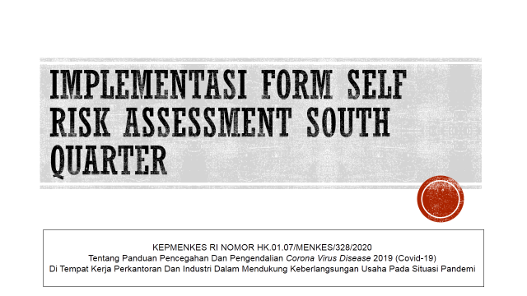

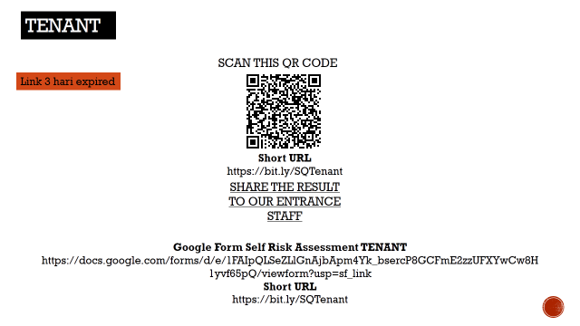

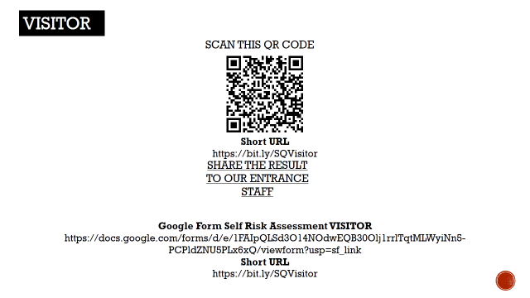

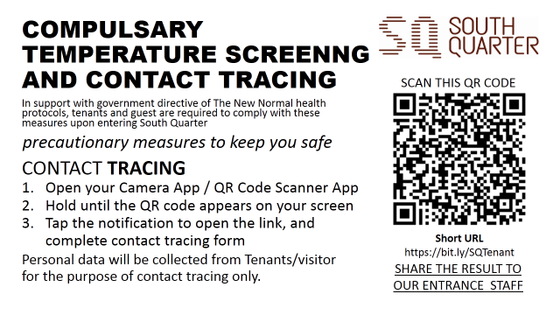

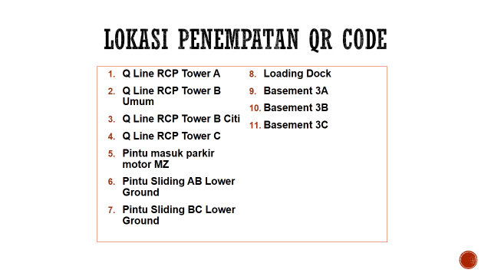

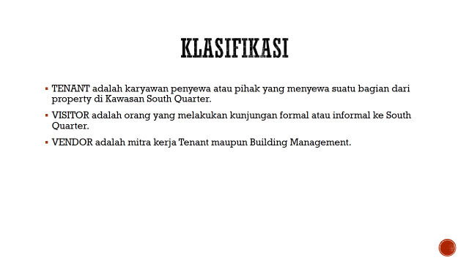

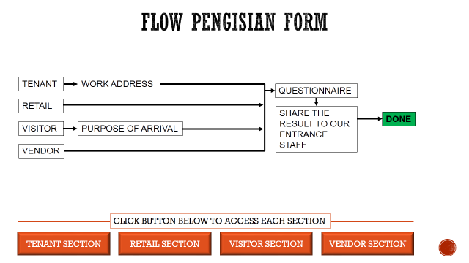

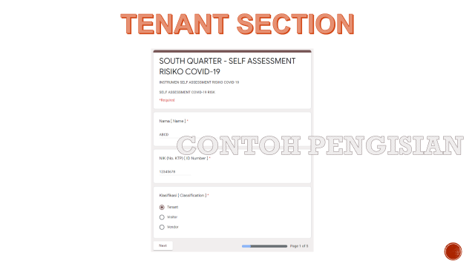

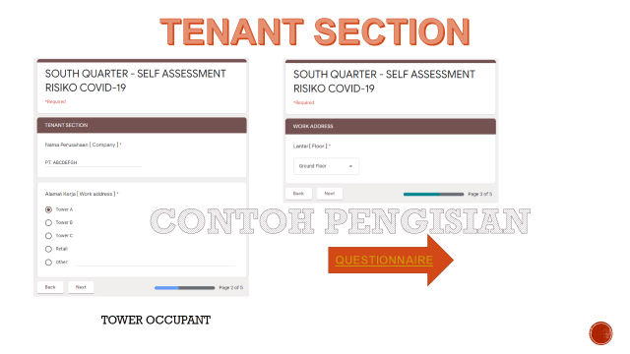

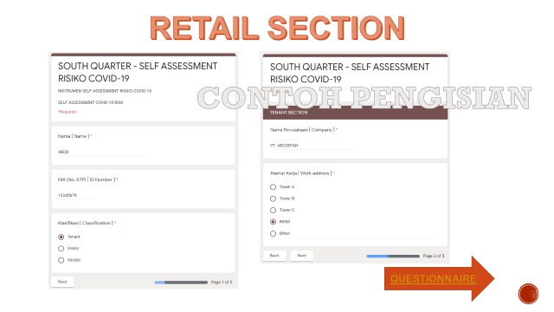

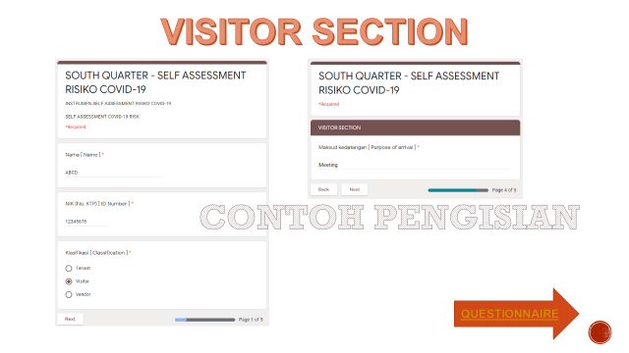

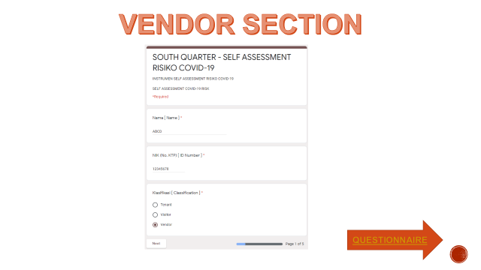

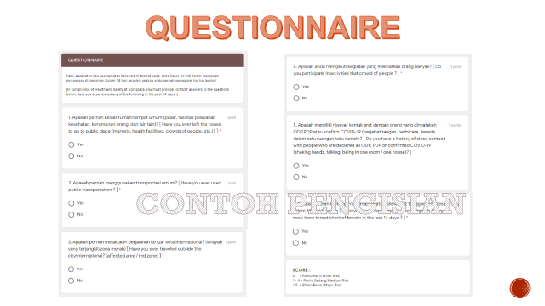

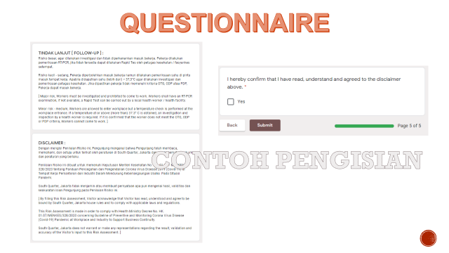

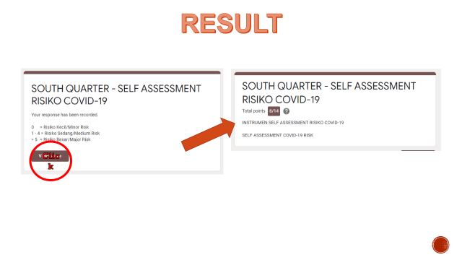

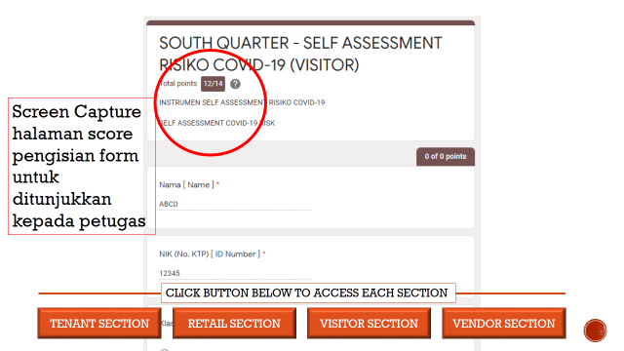

**PETA SOUTH QUARTER**

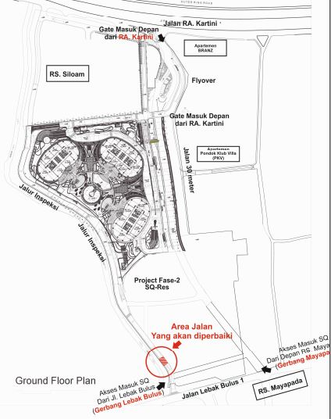

**PETA AREA RETAIL**

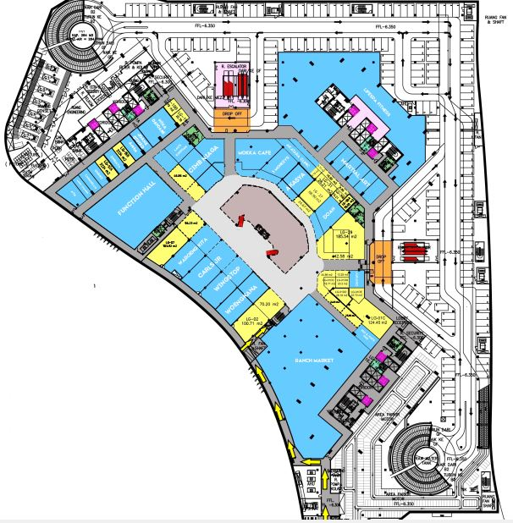

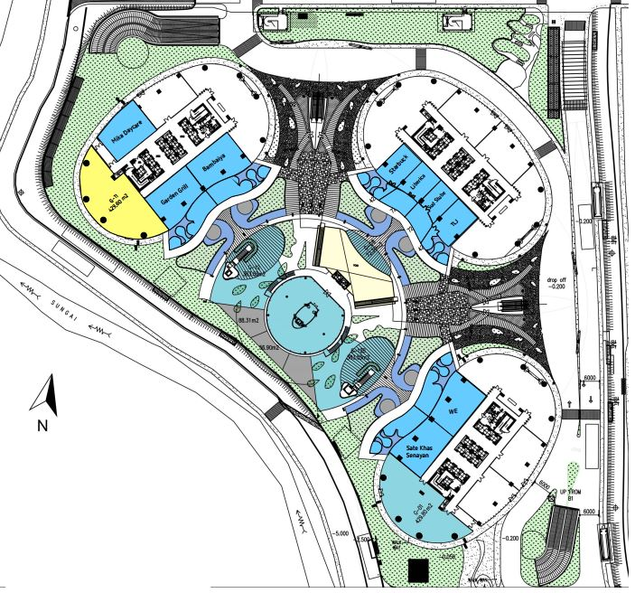

**CATATAN PERSONEL**

|  |  |  |
| --- | --- | --- |
| NAMA / NIK | : |  |
| PLETON | : |  |
| TMT BERGABUNG | : |  |

|  |  |  |  |
| --- | --- | --- | --- |
| **TANGGAL** | **TIME** | **LOKASI** | **KETERANGAN** |
|  |  |  |  |
|  |  |  |  |
|  |  |  |  |
|  |  |  |  |
|  |  |  |  |
|  |  |  |  |
|  |  |  |  |
|  |  |  |  |
|  |  |  |  |
|  |  |  |  |
|  |  |  |  |
|  |  |  |  |
|  |  |  |  |
|  |  |  |  |
|  |  |  |  |
|  |  |  |  |
|  |  |  |  |
|  |  |  |  |
|  |  |  |  |
|  |  |  |  |
|  |  |  |  |
|  |  |  |  |
|  |  |  |  |
|  |  |  |  |
|  |  |  |  |
|  |  |  |  |
|  |  |  |  |

|  |  |  |  |
| --- | --- | --- | --- |
| **TANGGAL** | **TIME** | **LOKASI** | **KETERANGAN** |
|  |  |  |  |
|  |  |  |  |
|  |  |  |  |
|  |  |  |  |
|  |  |  |  |
|  |  |  |  |
|  |  |  |  |
|  |  |  |  |
|  |  |  |  |
|  |  |  |  |
|  |  |  |  |
|  |  |  |  |
|  |  |  |  |
|  |  |  |  |
|  |  |  |  |
|  |  |  |  |
|  |  |  |  |
|  |  |  |  |
|  |  |  |  |
|  |  |  |  |
|  |  |  |  |
|  |  |  |  |
|  |  |  |  |
|  |  |  |  |
|  |  |  |  |
|  |  |  |  |
|  |  |  |  |
|  |  |  |  |
|  |  |  |  |
|  |  |  |  |
|  |  |  |  |
|  |  |  |  |
| **TANGGAL** | **TIME** | **LOKASI** | **KETERANGAN** |
|  |  |  |  |
|  |  |  |  |
|  |  |  |  |
|  |  |  |  |
|  |  |  |  |
|  |  |  |  |
|  |  |  |  |
|  |  |  |  |
|  |  |  |  |
|  |  |  |  |
|  |  |  |  |
|  |  |  |  |
|  |  |  |  |
|  |  |  |  |
|  |  |  |  |
|  |  |  |  |
|  |  |  |  |
|  |  |  |  |
|  |  |  |  |
|  |  |  |  |
|  |  |  |  |
|  |  |  |  |
|  |  |  |  |
|  |  |  |  |
|  |  |  |  |
|  |  |  |  |
|  |  |  |  |
|  |  |  |  |
|  |  |  |  |
|  |  |  |  |
|  |  |  |  |
|  |  |  |  |
|  |  |  |  |
| **TANGGAL** | **TIME** | **LOKASI** | **KETERANGAN** |
|  |  |  |  |
|  |  |  |  |
|  |  |  |  |
|  |  |  |  |
|  |  |  |  |
|  |  |  |  |
|  |  |  |  |
|  |  |  |  |
|  |  |  |  |
|  |  |  |  |
|  |  |  |  |
|  |  |  |  |
|  |  |  |  |
|  |  |  |  |
|  |  |  |  |
|  |  |  |  |
|  |  |  |  |
|  |  |  |  |
|  |  |  |  |
|  |  |  |  |
|  |  |  |  |
|  |  |  |  |
|  |  |  |  |
|  |  |  |  |
|  |  |  |  |
|  |  |  |  |
|  |  |  |  |
|  |  |  |  |
|  |  |  |  |
|  |  |  |  |
|  |  |  |  |
|  |  |  |  |